Escola Municipal de Educação Básica Augustinho Marcon.
Catanduvas, 14 a 18 de junho de 2021.
Diretora: Tatiana Bittencourt Menegat.
Assessora Técnica Pedagógica: Maristela Apª. Borella Baraúna.
Assessora Técnica Administrativa: Margarete Petter Dutra.
Professora: Gláucia Arndt.
Aluno (a): .........................................................................................
3° Anos 1 e 2

Sequência Didática: EU E O UNIVERSO
Aula 17.

- Nessa semana vamos rever e aprofundar nossos estudos sobre figuras geométricas. Para iniciar vamos observar o globo terrestre. Ao terminar a atividade 1 do livro na página 63 proposta na aula, volte e complete a frase:
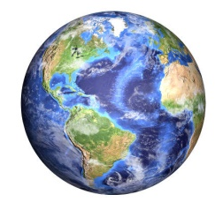
O globo terrestre lembra uma figura geométrica ................................................

- Leia o texto e copie no caderno, ao lado, preencha a tabela observando e desenhando objetos em sua casa que lembrem as formas geométricas:

OBJETOS DO NOSSO DIA A DIA
- No livro de Matemática Aprender Juntos:
- Leia e observe a cena na página 62;
- Realize a atividade 1 na página 63 (não esqueça de voltar ao início dessa aula e completar a frase);
- Realize as atividades 2, 3, 4 e 5 nas páginas 64 e 65.

- Para nosso Caderno de Leitura:
